**Информация к проекту решения по заявлению:**

**1.5. Мустафаев Ф. Ф. оглы**

**Земельный участок:**

кадастровый номер **54:35:062110:136**;

местоположение:обл. Новосибирская, г. Новосибирск, **Ленинский район**, ул. Станционная, (60/1);

площадь 1219 кв.м.;(планшет 7254, 7255, 7296, 7297).

**Зонирование:** Зона производственной деятельности (П-1)

**Заявленные требования:** *в части уменьшения минимального отступа от границ земельного участка, за пределами которого запрещено строительство зданий, строений, сооружений, с 3 м до 0 м с северной и западной сторон, с 3 м до с северо-восточной стороны в габаритах ОКС.*

**Обоснование согласно заявлению:** *в связи с тем, что размер земельного участка меньше установленного градостроительным регламентом минимального размера земельного участка*

**Планируется: для строительства магазина**

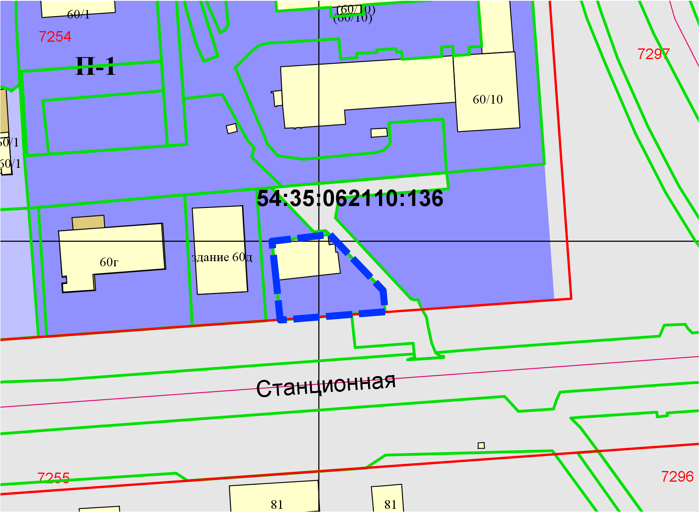

***0 м***

***1 м***

Приложения к заявлению: